Лабораторная работа №7

Анализ файловой структуры UNIX. Команды для работы с файлами и каталогами

Солдатов Алексей

Содержание

# 1 Цель работы

Ознакомиться с файловой системой Linux, её структурой, именами и содержанием каталогов. Приобрести практических навыков по применению команд для работы с файлами и каталогами, по управлению процессами (и работами), по проверке использования диска и обслуживанию файловой системы.

# 2 Задание

Выполнить упражнения со страницы в ТУИС

# 3 Теоретическое введение

Здесь описываются теоретические аспекты, связанные с выполнением работы.

Например, в табл. 1 приведено краткое описание стандартных каталогов Unix.

Таблица 1: Описание некоторых каталогов файловой системы GNU Linux

| Имя каталога | Описание каталога |
| --- | --- |
| / | Корневая директория, содержащая всю файловую |
| /bin | Основные системные утилиты, необходимые как в однопользовательском режиме, так и при обычной работе всем пользователям |
| /etc | Общесистемные конфигурационные файлы и файлы конфигурации установленных программ |
| /home | Содержит домашние директории пользователей, которые, в свою очередь, содержат персональные настройки и данные пользователя |
| /media | Точки монтирования для сменных носителей |
| /root | Домашняя директория пользователя root |
| /tmp | Временные файлы |
| /usr | Вторичная иерархия для данных пользователя |

Более подробно про Unix см. в [1–4].

# 4 Выполнение лабораторной работы

Выполните все примеры, приведённые в первой части описания лабораторной работы (рис. 1, 2).

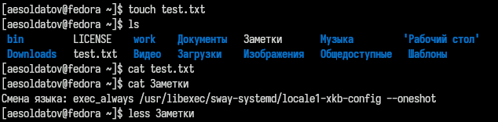

Рис. 1: Выполнение примеров ч1

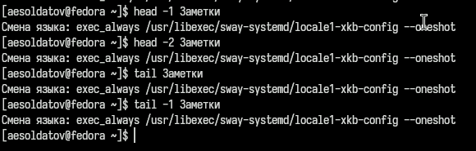

Рис. 2: Выполнение примеров ч2

Скопировал файл /usr/include/sys/io.h в домашний каталог и назовал его equipment, потом в домашнем каталоге создал директорию ~/ski.plases и переместил файл equipment в каталог ~/ski.plases (рис. 3).

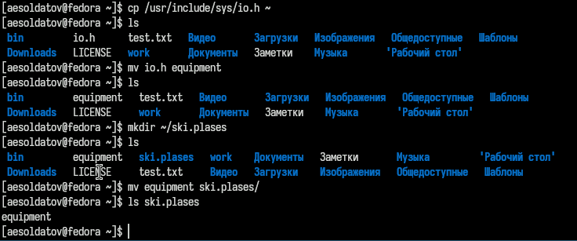

Рис. 3: Работа с файлами ч1

Создал в домашнем каталоге файл abc1, скопировал его в каталог ~/ski.plases и назовал его equiplist2 (рис. 4).

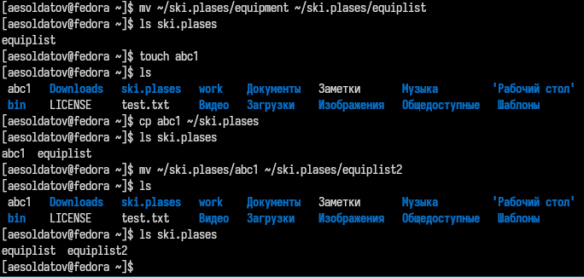

Рис. 4: Работа с файлами ч2

Создал каталог с именем equipment в каталоге ~/ski.plases, переместил файлы ~/ski.plases/equiplist и equiplist2 в каталог ~/ski.plases/equipment, создал и переместил каталог ~/newdir в каталог ~/ski.plases и назовл его plans (рис. 5).

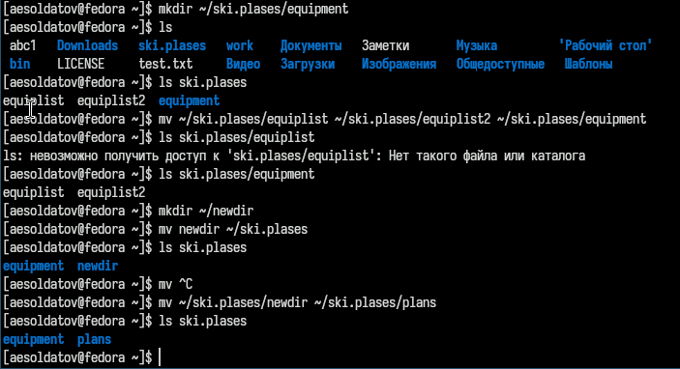

Рис. 5: Работа с файлами ч3

Присвоил перечисленным в лабораторной работе файлам выделенные права доступа (рис. 6).

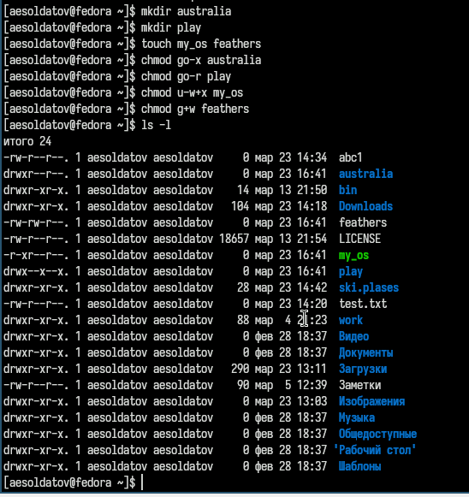

Рис. 6: Права доступа

С помощью команды man разобрал команды mount, fsck, mkfs, kill и кратко их охарактеризовал (рис. 7).

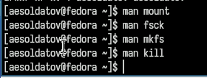

Рис. 7: man

# 5 Выводы

Ознакомился с файловой системой Linux, её структурой, именами и содержанием каталогов. Приобрел практических навыков по применению команд для работы с файлами и каталогами, по управлению процессами (и работами), по проверке использования диска и обслуживанию файловой системы.

# Список литературы

1. Таненбаум Э., Бос Х. Современные операционные системы. 4-е изд. СПб.: Питер, 2015. 1120 с.

2. Robbins A. Bash Pocket Reference. O’Reilly Media, 2016. 156 с.

3. Zarrelli G. Mastering Bash. Packt Publishing, 2017. 502 с.

4. Newham C. [Learning the bash Shell: Unix Shell Programming](http://www.amazon.com/Learning-bash-Shell-Programming-Nutshell/dp/0596009658). O’Reilly Media, 2005. 354 с.